Viernes
24
de marzo

1º de Secundaria
Lengua Materna

Tras bambalinas

Aprendizaje esperado: adapta una narración a un guion de teatro.

Énfasis: reflejar conflictos y mundos sociales en diálogos teatrales.

¿Qué vamos a aprender?

Estudiarás cómo es que se van a reflejar conflictos y mundos sociales en diálogos teatrales.

A través del tiempo, géneros literarios como los cuentos, novelas, fábulas y leyendas se han adaptado a representaciones, como las de la pantalla grande y el teatro. A lo largo de tu vida has observado los cambios de obras que algunas veces pierden extensión o detalles para que se puedan llevar a otros medios audiovisuales, por ejemplo, el teatro; pero te has preguntado: ¿cómo los autores pudieron adaptar los conflictos de la época a sus guiones?

Esta sesión te servirá para verificar esos conflictos.

¿Qué hacemos?

¿Alguna vez has leído una obra y después ves la película o asistes al teatro y no concuerda? ¿Recuerdas alguna obra literaria adaptada a otro medio? ¿Alguna vez fuiste al teatro y la adaptación te gustó?

Por ejemplo, Jorge uno de tus compañeros comenta que hace algunos años leyó Romeo y Julieta, del dramaturgo William Shakespeare, pero cuando fue al teatro quedo fascinado por la interpretación y adaptación de la obra.

Lo que más le llamó la atención fue el drama con el que interpretaron a los personajes, pero más allá de eso, lloró por ver cómo en esa época les prohibían amarse como Romeo y Julieta se amaban.

Bien, los textos narrativos narran sucesos o hechos reales o imaginarios que les acontecen a los personajes. En una obra de teatro los dramaturgos deben adaptar esos hechos de manera creativa, pues los elementos del cuento o novela no son iguales a los del teatro, y esto conlleva adjudicar mayores acciones a los personajes, de manera que pueden intensificar los hechos.

Entonces, cuando se adapta una obra, ¿se pone en marcha la creatividad del guionista?

Así es, también se desafía el conflicto con los personajes y no sólo eso, el dramaturgo, es decir, la persona que escribe la obra tiene que expresar las problemáticas de la vida cotidiana de tal manera que el público se pueda identificar y poder crear un ambiente real.

Pero, para que quede claro, qué te parece si realizas la siguiente actividad, observa la siguiente imagen y escribe en tu cuaderno tu opinión sobre ella.

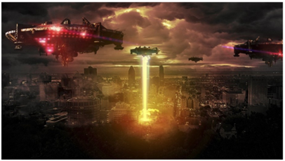

Ahora imagina un cuento con tinte de ciencia ficción y tener que adaptarlo a un guion teatral.

Tal vez pienses, que es difícil, pero no lo es, si sabes colocar los conflictos de tal manera que sea atractiva, además de que se debe pensar en los detalles, las acotaciones y diálogos de los personajes.

No olvides que el teatro es donde se representan las obras literarias creadas por dramaturgos, donde se puede coordinar la escenografía con la actuación.

Ahora que tú eres el guionista, deberás considerar algunos elementos para que tu adaptación sea la mejor y, por supuesto, después llevarla a cabo cuando las condiciones de salud lo permitan.

Por ello es importante considerar algunos aspectos, toma nota de lo que consideres que puede ser de utilidad para la elaboración de tu adaptación, con referencia a los conflictos.

- Considerar si el texto narrativo se puede adaptar.
- ¿Los conflictos se pueden adaptar?
- Verificar la resolución de estos conflictos.
- ¿Los lugares para desarrollar la obra se pueden adecuar a la escenografía teatral?
- ¿La obra de teatro puede mostrar el presente de los personajes? ¿Cómo?

Aunque hay obras que son largas, pues suelen contener más capítulos, se pueden adaptar; algunas veces se debe considerar la trama principal, pues no sólo es una lectura en voz alta, y es evidente que, para poder mostrar los conflictos de la época de la narración que hayas elegido y quieras adaptar, se necesitará más que una síntesis de la obra.

Por otro lado, la manera en la que los conflictos se adaptaron en la creación de los cuentos o la narrativa que hayas elegido, fue diferente al contexto social al que se vive en la actualidad, y aunque existen conflictos que no pasarían en nuestra sociedad, sucedieron en otra época, haciendo más llamativo el texto narrativo.
Debes considerar que la escenografía y el ambiente se pueden crear en una zona teatral, e incluso puedes jugar con los espacios.

Por ejemplo, hace un momento veías la fotografía con naves espaciales, y se puede decir que es muy futurista y que incluso puede ser postapocalíptico, pues ahora imagina en casa cómo podrías realizar una obra o un guion partiendo de esa imagen.

Aquí, lo primero sería verificar si el texto narrativo cuenta con capítulos, revisar la cantidad de personajes y cómo adecuar la estructura del conflicto en la obra teatral.

Para poder ejemplificar, se retomará como referencia la obra Romeo y Julieta, del dramaturgo William Shakespeare.

Recuerdas que esta obra habla sobre amor y se desarrolla en Verona, una ciudad italiana; el conflicto principal es histórico entre dos familias tradicionales y rivales a muerte: los Montesco y los Capuleto.

Por mala suerte Romeo y Julieta, se conocen durante un baile y se enamoran; Romeo hace lo posible para cortejarla y que ella lo ame.

Por su parte, Julieta tenía planeada su boda con otro joven llamado Paris, pero, al conocer a Romeo, decide hacer de lado los deseos de su familia, casándose a escondidas con Romeo, con la ayuda del fraile Lorenzo. El primo de Julieta, Tybaldo, los descubre, y tiene una confrontación con Romeo, lo que provoca que los planes de ambos cambien.

Su padre adelanta la boda; Julieta, al saber la noticia, acude con el fraile Lorenzo, el cual le da un elixir para fingir su muerte. Romeo no se entera, y al verla y creerla muerta, se envenena y cae a sus pies. Una vez pasado el efecto, Julieta despierta y al ver a su amado, toma una daga y se quita la vida.

Esta obra es una tragedia, es decir, se da debido a que uno de los personajes pierde la vida.

Ahora, observa la siguiente imagen.

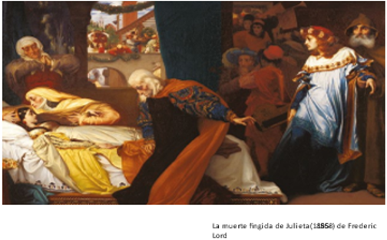

Aunque esta es una pintura y no fue realizada en la época en la que se creó la obra de Shakespeare, hace alusión a la misma; ahora sí, responde en tu cuaderno:

- ¿Cuál es el conflicto que representa?
- ¿A qué época pertenece?

Puedes ver a Julieta en su habitación y a sus padres que estaban postrados a sus pies, igual se encuentra un monje ahí parado. Tal vez, el conflicto era sobre la clase social y la discrepancia de ideas en las familias.

Así es. Shakespeare adaptó los conflictos de la época, recuerda que antes, si no pertenecías a cierta clase social, no podías acercarte o siquiera pensar en la posibilidad de pertenecer a una familia de renombre. Este autor adaptó los problemas de su época en su obra, de manera que utilizó una historia de amor para demostrar la ideología, sus costumbres y formas de vida.

Cada época tiene sus conflictos sociales, económicos, políticos y religiosos, de tal manera que quienes escribían las obras teatrales, no eran ajenos a ellos.

En tu caso, deberás escoger un texto narrativo y adaptarlo a un guion, pero en esta sesión, se usará el cuento de Edgar Allan Poe, El corazón delator, para poder ejemplificar la forma en la que puedes adaptar el conflicto en tus guiones, esperando sea de utilidad para su secuencia.

Se te invita a leer el resumen de este cuento. Inicia la lectura.

CORAZÓN DELATOR EDGAR ALLAN POE

Un joven convivía con un viejo en su casa, trabajaba con él en una relojería; el viejo tenía un ojo parecido al de un ave de rapiña, y el hombre solía tener un sentimiento negativo cada que el viejo lo miraba. Esta rabia lleva al hombre a tomar la decisión de matar al viejo y así librarse de esa mirada para siempre.

Durante un tiempo el joven planea la forma en la que acabará con el viejo. Un día entra a su cuarto, sigilosamente tira al viejo de tal forma que pierde la vida. Inmediatamente le secciona el cuerpo y, para no delatarse, levanta las tablas del piso para ocultar el cuerpo desmembrado.

Más tarde, unos policías acuden al domicilio del joven por la denuncia de un vecino que oyó ruidos; el hombre los invita a pasar y acomoda las sillas que tenía donde había ocultado el cadáver.

Pronto los nervios empiezan a delatarlo, de tal manera que, conforme pasaba la conversación, más nervioso se ponía, hasta que escucha el latir del corazón comparado con el sonido de los relojes que habían sido testigos de su homicidio. A gritos se declara culpable rompiendo las tablas.

Hasta aquí la lectura.

¿Se podrá realizar una adaptación de este cuento?

La respuesta es sí, incluso se han hecho adaptaciones en atril, pero lo importante de este texto es el conflicto.

El conflicto de este cuento es la ambientación. Si tienes la oportunidad de leer el cuento original, podrás verificar que el narrador protagonista ama al anciano, pero le angustia su ojo de vidrio; poco a poco describe el problema consigo mismo, la conciencia del narrador revela finalmente la verdad, justificando su delito.

- ¿Entonces el conflicto es de carácter ético?
- ¿Qué pasaría si se agregara diálogo en la lectura que acabas de leer?

El conflicto es ético, es decir, tiene que ver con dos valores en pugna, pues durante la narrativa el protagonista realiza un monólogo, y es mediante este recurso de diálogo consigo mismo que se va construyendo la trama. Por ejemplo, el cuento comienza así:
Su dinero no me interesaba. Me parece que fue su ojo...

Cabe resaltar que, para poder visualizar el conflicto, es necesario verificar la estructura del cuento.

¿Qué te parece si realizas en casa un cuadro donde puedas colocar la estructura de tu cuento y que posteriormente te servirá para realizar tu adaptación?

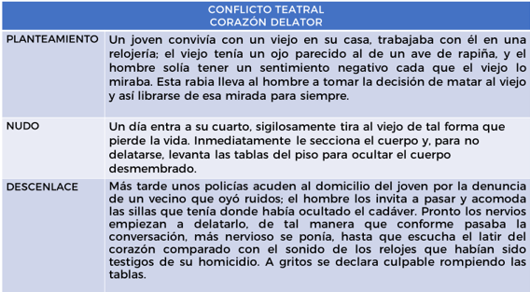

En este caso el planteamiento del cuento que acabas de leer abarca hasta el momento en el que el protagonista decide matar al viejo. El nudo será el tiempo que dedica a cometer el asesinato. Y el desenlace ocurrirá cuando se delate frente a la policía.

Para llegar a la elaboración de este cuadro, fue necesario resumir e identificar la estructura.

Como observaste en el planteamiento, el personaje principal expresa enojo y rabia generados por el ojo del viejo; en el nudo, no hace más que pensar en la muerte del mentor planeando delicadamente el suceso, aquí es donde se muestra el conflicto, si bien al principio el protagonista expresa su temor y su odio hacia el viejo contradiciendo su sentir, pues no le odia, sólo odia su ojo, puede parecer testaruda la idea de acabar con el viejo a causa de esto, por lo que si se adapta esta obra a un guion teatral, se deberá dar énfasis en los diálogos que tiene el joven consigo mismo durante la narrativa lineal que se presenta, ya que se fomenta durante toda la lectura.

Por último, se tiene una resolución del conflicto: su conciencia le obliga a escuchar el corazón del anciano provocando que se delate ante las autoridades a los pocos minutos de haber cometido el crimen, ¿paranoia o miedo?, ¿el ojo de buitre fue un secreto o era un simple pedazo de vidrio?

Una vez que has identificado la estructura de la obra, es momento de identificar el tipo de conflicto, para que después se pueda insertar el diálogo.

Existen varios tipos de conflicto, pero ¿qué es un conflicto?

Los conflictos son el nudo de la obra, por ello debes recordar que las obras de teatro tienen una estructura: el inicio, donde suelen presentar a los personajes y el espacio; el nudo, donde ocurre el conflicto, llámese obstáculo o reto, y el final, que es donde se resuelve el conflicto que se presentó, por eso al principio de esta sesión se mencionó la resolución de conflictos, aun cuando el final es abierto o cerrado.

¿Entonces el conflicto no es un problema o pelea? No, pero, para que quede claro, revisa la definición.

El conflicto suele ser la conciencia de la obra.

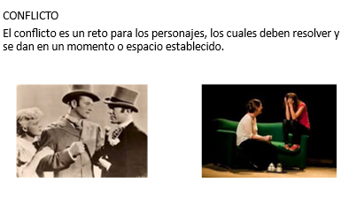

Pero ¿cómo puedes identificar el tipo de conflicto que se presenta en la obra?

Existen varios tipos de conflicto: puede ser que el mismo personaje tenga conflictos consigo mismo, es decir, intrapersonal, o puede ser personal, por los conflictos que pueda tener con los demás.

También existen conflictos de tipo ético, donde el personaje puede entrar en un dilema con lo que él quiere y con lo que debe ser; por ejemplo, en Romeo y Julieta había una tradición y un odio generacional, donde ambos personajes deciden no seguir con ello, y entran en choque con sus valores: por un lado, el amor de la relación y, por otro, el amor de su familia.

En este cuento, como ya se mencionó, el protagonista se considera a sí mismo normal, sano y cuerdo, por supuesto que la locura distorsiona la realidad. También se presenta el conflicto de la semejanza del ojo que tiene el anciano con un ave.

¿Puedes verificar cómo se adaptaría el cuento a un guion teatral?

Por supuesto, se te invita a que tomes nota del siguiente cuadro.

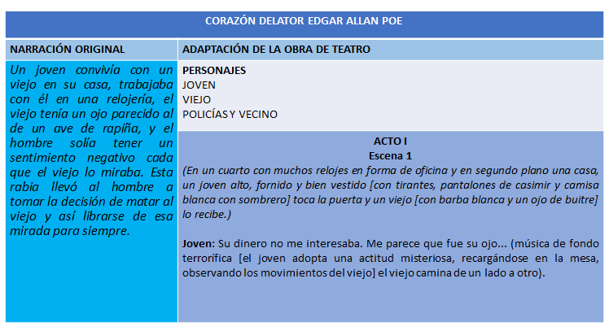

Al igual que en el cuadro anterior, colocarás la estructura de tu narrativa, identificando los diálogos y el planteamiento.

El cuadro tiene el planteamiento del corazón delator; sin embargo, en una columna se colocaron los personajes y en la parte inferior se encuentran las acotaciones, donde a través del diálogo se resaltan las cualidades y con su actuación se muestra el conflicto, su ojo.

Con este cuadro te será más fácil realizar tu adaptación; puedes usar cualquier texto narrativo.

Posterior a la lectura de tu texto narrativo, selecciona lo que consideres pertinente y después enfatiza los diálogos. En esta obra el diálogo no sólo crea el conflicto, también construye el ambiente; no se dicen los nombres de los personajes, la relación es muy ambigua, al no ser descriptivos, se crea un contraste con la trama, no se sabe si es un sirviente o su hijo; por otro lado, el ojo puede representar una vigilancia o los principios entre el bien y el mal, el asesinato del ojo elimina la conciencia.

Además, te servirá para acomodar la estructura externa, la cual se compone por diálogos y acotaciones, y en la estructura interna, el conflicto es lo más importante, pues de ésta se deriva toda la obra, sin ésta no tendría sentido la historia, por lo que se debe emplear mayor énfasis en los diálogos para resaltar aquello que está escrito, donde no debe haber tanto silencio.

Revisa otro ejemplo:

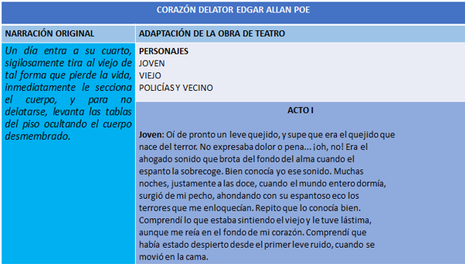

Así es, se puede observar el monólogo, y en esta circunstancia le da sentido a la trama.

Ahora se realizará una actividad.

Se reconocerá y adaptará el conflicto en el siguiente cuento titulado “La muerte en Samarra”, del escritor colombiano Gabriel García Márquez, para adaptarlo a un texto teatral. Se te sugiere realizar el cuadro para que sea más fácil colocar la información del texto.

Inicia la lectura.

La muerte en Samarra
Gabriel García Márquez

El criado llega aterrorizado a casa de su amo.
—Señor —dice— he visto a la Muerte en el mercado y me ha hecho una señal de amenaza.
El amo le da un caballo y dinero, y le dice:
—Huye a Samarra.
El criado huye. Esa tarde, temprano, el señor se encuentra la Muerte en el mercado.
—Esta mañana le hiciste a mi criado una señal de amenaza —dice.
—No era de amenaza —responde la Muerte—, sino de sorpresa. Porque lo veía ahí, tan lejos de Samarra, y esta misma tarde tengo que recogerlo allá.

Como viste es un cuento que sorprende porque el final es inesperado.

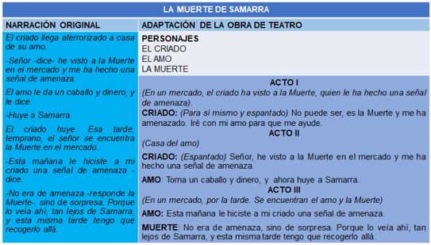

Primero se incluye el cuento original en la columna del lado izquierdo. Después anotarás arriba, en la columna derecha, los personajes que aparecen, en este caso, el criado, el amo y la muerte.
Ahora ¿qué personaje muestra una situación adversa a la que él quisiera?

Definitivamente el criado. Él es quien se encuentra a la muerte y no quiere morir. Por más que el amo busca cómo ayudarlo, la cita con el destino es inevitable.

Entonces el conflicto de la obra es la sentencia que el criado no quiere que se cumpla. Justo ese conflicto es el que deberá reflejarse en la adaptación teatral. ¿Cómo lo harías?

El cuento es breve y, por ello, se puede decir que sería una obra de teatro corta. El primer acto sería en un mercado público con el primer encuentro del criado con la muerte. Esa es la parte que muestra el conflicto que desencadena el segundo acto, cuando el criado va a la casa del amo y trata de esconderse. El tercer acto correspondería al desenlace, cuando el público se entera que, sin quererlo, todos ayudaron a que el destino se cumpliera.

Para reforzar tu conocimiento sobre el tema, revisa el siguiente material, que son los testimonios de los dramaturgos Antonio Zúñiga y David Gaitán, dos de las voces más importantes del teatro mexicano, que te hablarán sobre sus procesos de trabajo y su experiencia adaptando textos narrativos en textos teatrales.

- ANEXO 02.
https://youtu.be/5_LW1lXOBmU
(del min. 18.55 al 21.30)

- ANEXO 03.
https://youtu.be/5_LW1lXOBmU
(del min. 21.32 al 23.59)

En esta sesión viste la importancia del conflicto, pues, sin éste, la obra no tiene sentido; además se destacó la importancia de los diálogos para poder enmascarar el ambiente, la escenografía y trasladar los conflictos de una época, pues al darle voz cuando no hay un narrador, se enfatizan los detalles de la obra.

Puedes revisar en tu libro de texto el aprendizaje esperado de esta sesión, ubica la sección dedicada a trabajar como: Reflejar conflictos y mundos sociales en diálogos teatrales. También, para ampliar la información puedes buscar en internet, revistas, o en monografías, o investigar en bibliotecas virtuales o públicas para tener más textos narrativos.
Busca cuentos que te llamen la atención o sean de tu agrado, verifica su extensión, el ambiente, los personajes y la manera en la que puedes desglosar los diálogos, recuerda que éstos son fundamentales para poder adaptarse a una obra de teatro, pues exaltan las emociones, cualidades de los personajes, además de que dependen de éstos para la elaboración del conflicto.

El reto de hoy:

Con lo visto en esta sesión podrás adaptar los conflictos sociales y del mundo a tu obra teatral; puedes utilizar historias donde los personajes tienen conflictos consigo mismo, con la naturaleza, con la sociedad o con el hombre.

Se te invita a que le proporciones tu obra a algún familiar, conocido o amigo y si puedes, intenta interpretarla en casa con tu familia.

Asimismo, concluye las actividades que te quedaron pendientes de esta sesión.

¡Buen trabajo!

Gracias por tu esfuerzo.

Para saber más:
Lecturas

https://libros.conaliteg.gob.mx/secundaria.html

